Совместная деятельность воспитателя с детьми. «Изучаем Байкал».
Цель:
• Познакомить детей с родным краем: с жемчужиной Сибири - Байкалом, с его флорой и фауной
• Воспитывать бережное отношение и любовь к природе
• Активизировать словарь: глубоководное, изумительное.
Ход: На стенде конверт.
Дети : Что это такое?
Вос. Давайте посмотрим и узнаем.
Вскрывается конверт Письмо от Почемучки.
Здравствуйте ребята. Я знаю, что вы живете в очень красивом крае.
- Как называется наш край? (Сибирь)
Как называют людей, которые живут в Сибири? (Сибиряки).
В вашем крае есть очень древняя жемчужина. Я хотел бы про нее узнать подробнее.
-Ребята, а вы знаете про какую жемчужину спрашивает Почемучка?
А что это такое, такое голубое,
Холодное, как льдинка, прозрачно, как стекло?
Быть может, это небо за сосны зацепилось,
По скалам покатилось и на землю стекло
А что это такое, такое золотое,
Блестящее, как зеркало, слепящее глаза?
Быть может, это солнце легло поспать под скалы,
Оно лежит устало, закрыв свои глаза?
А что это такое, все время в непокое,
Быть может, это туча застряла среди скал?
А это и не туча, а это и не небо,
А это и не солнце, а озеро Байкал!
Воспитатель: Чем славиться Сибирь, какими природными достопримечательностями гордятся Сибиряки (Байкал). Правильно. Байкал – это озеро или море? Почему вы
так думаете? (Ответы детей) Байкал — самое глубокое озеро на Земле. Современное значение максимальной глубины озера — 1642 метра — было установлено в 1983 году. Средняя глубина озера также очень велика — почти 745 метров.
Рассмотреть картинки с изображением озера.
Стихотворение о Байкале
Как ты, красив, наш батюшка Байкал
Среди лесов песчаных дюн и скал,
Стоит, не зная горести и бед,
Уж четверть сотни миллионов лет!
Выставляется две одинаковые картинки
• Что общего на картинах?
• Чем они отличаются?
• Какое время года изображено?
• Почему вы так решили?
• Какая картина вам понравилась больше, почему?
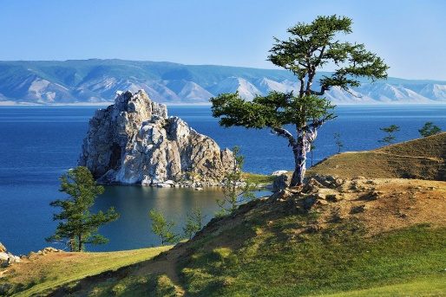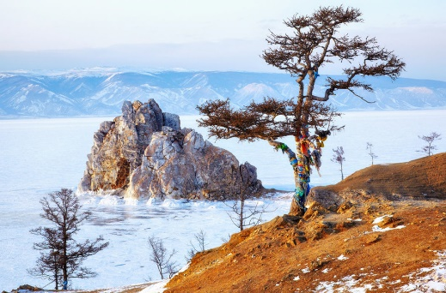
-Ребята Почемучка задает нам вопросы? Поможем ему найти ответы.
- Где на карте России находиться озеро Байкал?
- Какую форму имеет озеро?
- Какие рыбы водятся в Байкале?
- Какая вода в озере, что засоряет озеро.
Предлагаю вам разделиться на группы, чтобы ответить на эти вопросы.
Детям предлагаются карточки с эмблемой группы.
Первая группа, собирает пазл, узнает форму и находит озеро на карте, обозначает его флажком.
Вторая группа выбирает рыб озера Байкала и заселяет их на макет.
Третья группа работает с водой Байкала, узнает какая вода, что засоряет озеро.
После того как дети выполнили задания отвечают на вопросы:
- Какую форму имеет озеро (полумесяц)
- Назовите рыб озера.
- Что засоряет озеро.
- Молодцы ребята на все вопросы Почемучки вы смогли ответить.

